中美数学教材中函数部分信息技术应用的比较研究
摘要：本文对中国人教和美国UCSMP数学教材中函数部分信息技术的运用进行比较，从使用信息技术的类型，呈现方式及应用内容进行比较。结果表明美国UCSMP数学教材侧重于学生对信息技术的运用，而人教版数学教材对教师使用信息技术的水平提出了更高的要求。美国UCSMP函数部分信息技术的类型有计算机代数系统、图形计算器、画图设备、SPEEDSHEET等，而人教版函数部分使用了几何画板、计算器、EXCEL表格。应用内容美国UCSMP数学教材体现在问题解决、对问题进行检验以及活动探究部分，中国人教版教材比较集中的体现在课后的探究活动部分，较少运用信息技术解决教材中的问题。希望通过此比较对我国今后数学教育信息化发展及课程改革提供一些建议和意见。
关键词：信息技术；中美数学教材；比较；函数教学

- 问题提出
教育信息化的核心是“信息技术与课程整合”，^{[1]}而教材是课程目标、课程内容的重要的载体，也是教师教学的主要依据和学生学习的主要内容。^{[2]}因此研究教材，是实现课程内容与信息技术整合的重要途径，是实现教育信息化深入课堂的重要支撑和保障。随着计算机和网络的普及，教材与信息技术整合已成为许多国家教科书发展的趋势，从许多国家的数学教材来看，信息技术已不单单是一种呈现手段，而是数学探索和数学建模的重要工具和途径。而美国始终走在课程改革的前端，在教材中也更多的融入了信息技术，与我国教材中信息技术的融入有较大的差异。因此，通过这方面的比较，可以为我国实现数学课程与信息技术整合提供参考性意见。
- 研究对象与方法
本研究选取美国芝加哥大学UCSMP（The University of Chicago Mathematics Project）教材高等代数的函数部分和中国人民教育出版社（以下简称人教社）的初中教材中函数部分进行比较。UCSMP开始于1983年，1989年开始出版教科书，2007年已出版至第三版， 2009年每个州大约有350~400万的中学生在使用UCSMP教材。选用人教社数学教材，同样是因为其教材在我国使用范围最广，影响力最大^{[3]}。选取函数部分进行比较是因为函数及其性质最可以体现“数形结合”信息技术的优势得以体现，并且函数部分在选取的两本教科书中信息技术运用的差异较大，有比较的价值。
本文主要采用定量和定性的研究方法，先从指标量的角度予以客观的展示^{[4]}，再从定性的角度分析中美教材中信息技术运用的差异，分别举例加以说明。本文采用如下的指标体系：
表1 指标体系
技术工具 |  |  |  | 呈现方式 |  |  | 应用内容 |  |  | 知识点
计算器 | CAS | 几何画板 | 统计表 | 融入 | 专题 | 旁白 | 问题解决 | 检验结果 | 拓展 | 函数
3. 信息技术使用的比较
本部分，先从整体上分析两种教材中信息技术与课程整合的理念以及出现这种情况的原因，然后分别对信息技术的使用工具、教材中的呈现形式，应用内容分别进行比较。
3.1教材中信息技术与课程整合的理念比较
2011年《义务教育数学课程标准》在教学建议部分提出“合理地运用现代信息技术，有条件的地区，要尽可能合理、有效地使用计算机和有关软件，提高教学效益。^{[5]}”人教社在教科书使用介绍中提到：在“函数”章节，利用信息技术工具画出一些复杂的函数图像，直观地发现函数的性质。因此，有条件的地方应尽可能的使用信息技术工具，帮助学生的数学学习。 美国UCSMP教材第三版的出版由于课堂内外信息技术使用的变化的影响，并且网络沟通学校和家庭。在2007年出版的第三版的全部七个部分，对信息技术的运用均提出了明确的要求。代数：学生可以在家庭作业中使用图形计算器在课堂上可以使用计算机代数系统（CAS），几何：学生可以使用图形计算器和动态几何软件，例如几何画板和CABRI，高等代数：学生可以使用图形计算器和CAS技术^{[6]}。由此可以看出，美国UCSMP教材对信息技术使用的要求更加明确和具体，人教版教材只是提出有条件的地区尽量使用信息技术但是对于如何使用并没有明确的要求。
3.2使用工具的对比
美国UCSMP教材和人教版教材在使用工具方面差异较大。在这部分信息技术的运用主要采用了CAS 63%。中国主要采用了几何画板67%。UCSMP教材中图形计算器的使用占了20%，人教版中计算器有所体现但却不具备图形绘制的功能。这两种教材信息技术的使用也有其共同之处，在函数部分都没有体现网络与计算机编程。
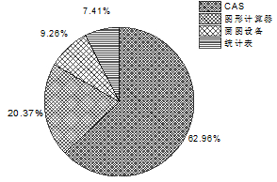
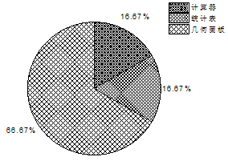
图1 使用工具的对比
例如，UCSMP教材高等代数一次函数部分，96页$y=\text{kx}$函数图象怎样随着$k$的变化而变化的，运用的信息技术工具是CAS，图形计算器或者是变量画图设备，学生可以在课堂学习中使用CAS，但在课下作业时使用图形计算器。人教版在探索$y=\text{kx}+b$函数图像性质时，课后提供的信息技术工具是几何画板。由此可看出UCSMP教材中信息技术使用的多样性优于人教版教材。
3.3 信息技术的呈现方式比较
函数部分信息技术的呈现方式也有较大差异，美国UCSMP教材专题占37.5%，融入为57.0%，人教版专题则占到了67.0%，融入为22.7%。
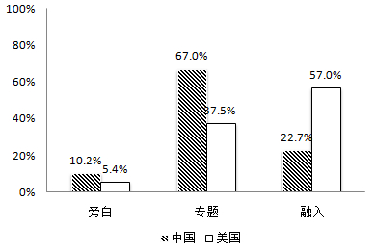
图2 呈现方式的比较
UCSMP教材中信息技术的运用大部分是融入到问题的解决或探究中，专题的形式也是和具体的实例结合的，对于下面的学习是必不可少的。
而在我国人教版教科书中大都以探究活动提出，作用是拓展课程内容，而与课程的核心是可以相互独立的.由此可反映出美国UCSMP教材信息技术与课程的整合程度较高，人教版的教科书信息技术的使用部分具有更高的独立性。
3.4 应用内容的比较
中美在信息技术运用的内容环节也有较大差异，如图所示：
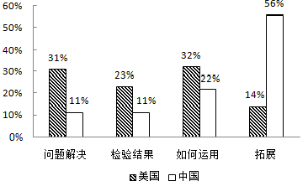
图3 应用内容比较
美国UCSMP教材信息技术在问题解决和对结果进行检验以及如何运用中分布较为均匀，分别为31%，23%和32%。中国人教版教材更多的体现在知识拓展56%。 UCSMP教材中问题解决和检验结果有较大的差异，问题解决一般是以数学问题的第二种解法出现的。例如，二次函数图像经过点（-1,7）（1，-3）（5,1）求二次函数的解析式。人教版只给出了待定系数法。UCSMP教材的第一种解法是待定系数法，第二种解法则采用的图形计算器求解，在图形计算器直接输入点的坐标，自动求解，然后给出了检验的方法，把横坐标带入是否和纵坐标一致。
4.结论及建议
本文通过对美国UCSMP教材和我国人教版教材函数部分进行比较，结果表明，两国在信息技术与数学课程整合方面显示了较大差异。美国UCSMP教材使用信息技术的工具在教材中有明确的要求，把信息技术看成解决数学问题不可缺少的工具，信息技术与课程内容真正达到整合的程度“你中有我，我中有你”，更多的从学生的角度教给学生如何运用信息技术。我国人教版教材中，信息技术的体现较为集中，并且大部分是探索活动的形式，更加注重的是教师怎样利用信息技术以实现高效的教学。 “探索活动”更多的是教师进行操作，提供探索方向，总结探索结论，学生在课上和课下接触信息技术的机会较少。因此建议在我们教材中，应对信息技术的运用提出更明确的要求，促进信息技术与数学课程的高效整合。“它山之石，可以攻玉”通过此比较可以对信息技术与数学课程的整合起到一定的借鉴作用。

参考文献
[1]何克抗.对国内外信息技术与课程整合途径与方法的比较分析[J].中国电化教育，2009,（9）：7-16.
[2]范良火.教师知识发展研究[M].上海：华东师范大学出版社，2003.
[3]周超.信息技术在高中数学教材中的地位和作用：中美比较的视角[J].中学数学月刊，2013(2).
[4] Taylor. R. Introduction. IN R. Taylor(Ed) The computer in the school: Tutor ,Tool, and Tutee .1-11.New York : Teachers College Press,1980.
[5] 中华人民共和国教育部.义务教育课程标准（2011版）[M].北京：人民教育出版社，2011.
[6]Advanced Algebra teacher’s edition[M] .The University of Chicago Mathematics Projects,2007

